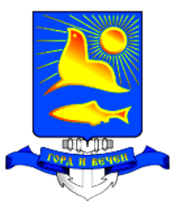

РЕШЕНИЕ

СОБРАНИЯ НЕВЕЛЬСКОГО ГОРОДСКОГО ОКРУГА

Об утверждении Порядка управления, владения, пользования и распоряжения имуществом, находящимся в муниципальной собственности муниципального образования «Невельский городской округ».

Принято Собранием Невельского городского округа руководствуясь п.3 ст.125, п.2 ст.215 Гражданского кодекса Российской Федерации, в соответствии со ст.51 Федерального закона от 06.10.2003г. № 131-ФЗ (в ред. от 03.05.2011г.) «Об общих принципах организации местного самоуправления в Российской Федерации», руководствуясь ст.34 Устава муниципального образования «Невельский городской округ», решение № 195 от 07 июля 2011 года 36-ой сессией 1 созыва.

1.Утвердить Порядок управления, владения, пользования и распоряжения имуществом, находящимся в муниципальной собственности муниципального образования «Невельский городской округ» (прилагается).
2.Настоящее решение опубликовать в газете «Невельские новости».

Мэр Невельского городского округа В.Н. Пак

« 07 » июля 2011г. № 195

